ISSN:2241-4878

Δρ. Στυλιανός Γ. Γώγος
Οικονομικός Αναλυτής
sgogos@eurobank.gr

Θετικό πρόσημο για τον πληθωρισμό πρώτη φορά έπειτα από 5 χρόνια

Σύμφωνα με τα στοιχεία της Ελληνικής Στατιστικής Αρχής (ΕΛΣΤΑΤ), η ετήσια ποσοστιαία μεταβολή του εθνικού δείκτη τιμών καταναλωτή (ΔΤΚ) διαμορφώθηκε στο 0,7% τον Δεκέμβριο 2017 από 1,1% και 0,0% τον Νοέμβριο 2017 και τον Δεκέμβριο 2016 αντίστοιχα. Για το σύνολο του έτους η μέση ετήσια μεταβολή του εθνικού ΔΤΚ ήταν 1,1% από -0,8% το 2016. Όπως παρουσιάζεται στο Σχήμα 1Α, το 2017 αποτέλεσε το πρώτο έτος με θετικό πληθωρισμό από το 2012.
Σχήμα 1: Εθνικός Δείκτης Τιμών Καταναλωτή (ΔΤΚ) και Πυρήνας (ετήσια % μεταβολή, κινητός μέσος 12 μηνών), Υποδείκτες Ομάδων Εθνικού ΔΤΚ (σωρευτική % μεταβολή 2012-2016 και ετήσια % μεταβολή 2017)
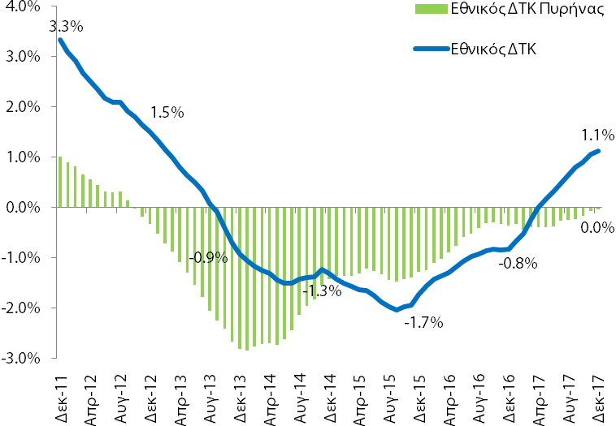
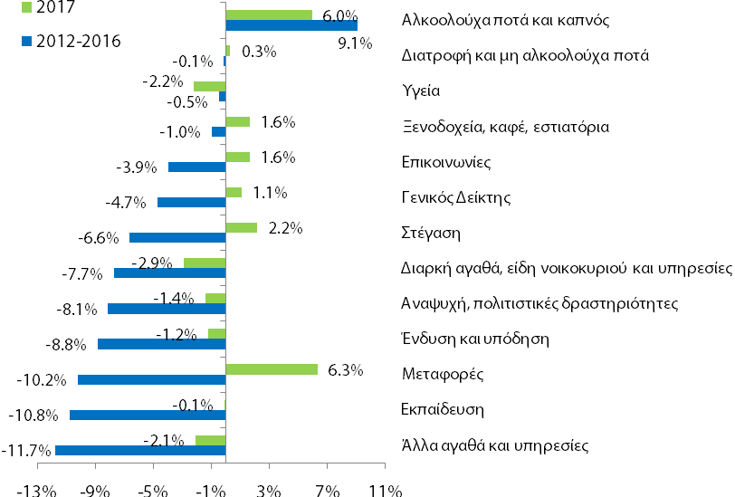
Πηγή: (α) Ελληνική Στατιστική Αρχή (ΕΛΣΤΑΤ), (β) Eurobank Research.
Σημείωση: (α) ο πυρήνας πληθωρισμού υπολογίζεται από τον εθνικό ΔΤΚ εξαιρώντας τις κατηγορίες της διατροφής και των μη αλκοολούχων ποτών, των αλκοολούχων ποτών και του καπνού και των προϊόντων ενέργειας.

2011

Α.
2012

2013

ΡΗΤΡΑ ΜΗ ΕΥΘΥΝΗΣ

Το παρόν εκδόθηκε από την Τράπεζα Eurobank Ergasias A.E ("Εurobank") και δεν επιτρέπεται να αναπαραχθεί, κατά οποιονδήποτε τρόπο, από τα πρόσωπα στα οποία αποστέλλεται. Οι πληροφορίες που παρέχονται δεν συνιστούν επενδυτική ή άλλη συμβουλή, δεν αποτελούν προσφορά αγοράς ή πώλησης ούτε πρόσκληση για υποβολή προσφορών αγοράς ή πώλησης ή εν γένει προσφορά ή πρόσκληση για κατάρτιση συναλλαγών επί των χρηματοπιστωτικών μέσων που αναφέρονται. Οι επενδύσεις που αναλύονται μπορεί να είναι ακατάλληλες για επενδυτές με κριτήρια του συγκεκριμένους επενδυτικούς στόχους τους, τις ανάγκες τους, την επενδυτική εμπειρία τους και την οικονομική κατάστασή τους. Οι πληροφορίες που περιέχονται προέρχονται από πηγές που θεωρούνται αξιόπιστες αλλά δεν έχουν επαληθευθεί από την Eurobank. Οι απόψεις που διατυπώνονται ενδέχεται να μη συμπίπτουν με αυτές οποιουδήποτε μέλους της Eurobank. Καμία δήλωση ή διαβεβαίωση (ρητή ή σιωπηρή) δεν δίδεται όσον αφορά την ακρίβεια, πληρότητα, ορθότητα ή καταλληλότητα των πληροφοριών ή απόψεων, οι οποίες μπορεί να αλλάξουν χωρίς προειδοποίηση. Καμία απολύτως ευθύνη, με οποιονδήποτε τρόπο και αν δημιουργείται, δεν αναλαμβάνεται από την ούτε βαρύνει τη Eurobank ή τα μέλη του Διοικητικού Συμβουλίου της ή τα στελέχη της ή τους υπαλλήλους της όσον αφορά το περιεχόμενο του παρόντος. Οι πληροφορίες που περιλαμβάνονται στο παρόν δεν καταρτίζονται ή εγκρίνονται από την Εurobank και εκφράζουν αποκλειστικά τις απόψεις του συντάκτη τους και δε δεσμεύουν ούτε αντιπροσωπεύουν τις απόψεις και τη θέση της Eurobank.

Β.

Πληθωρισμός (σύνολο έτους)

2017

2016
2014
2015

Η αύξηση του εθνικού ΔΤΚ κατά 1,1% το 2017 προήλθε από την ενίσχυση των επί μέρους ΔΤΚ στις παρακάτω ομάδες αγαθών και υπηρεσιών (βλέπε Σχήμα 1Β): μεταφορές (ετήσια μεταβολή 6,3%), αλκοολούχα ποτά και καπνός (6,0%), στέγαση (2,2%), ξενοδοχεία, καφέ και εστιατόρια (1,6%), επικοινωνίες (1,6%) και διατροφή και μη αλκοολούχα ποτά (0,3%). Στους ΔΤΚ των υπολοίπων ομάδων αγαθών και υπηρεσιών καταγράφηκε πτώση. Ως εκ τούτου η επίδρασή τους στη διαμόρφωση του εθνικού ΔΤΚ ήταν αρνητική. Πιο συγκεκριμένα, ο ΔΤΚ της ομάδος των διαρκών αγαθών, ειδών νοικοκυριού και υπηρεσιών συρρικνώθηκε σε ετήσια βάση κατά -2,9%, στην υγεία -2,2%, στα άλλα αγαθά και υπηρεσίες -2,1%, στην αναψυχή και πολιτιστικές δραστηριότητες -1,4% στην ένδυση και υπόδηση -1,2% και στην εκπαίδευση -0,1%.
Σχήμα 2: Συντελεστές Στάθμισης (βαρύτητα) των Επί Μέρους Ομάδων Αγαθών και Υπηρεσιών στον Σχηματισμό του Εθνικού ΔΤΚ (οι συντελεστές στάθμισης αθροίζουν στο 100%)
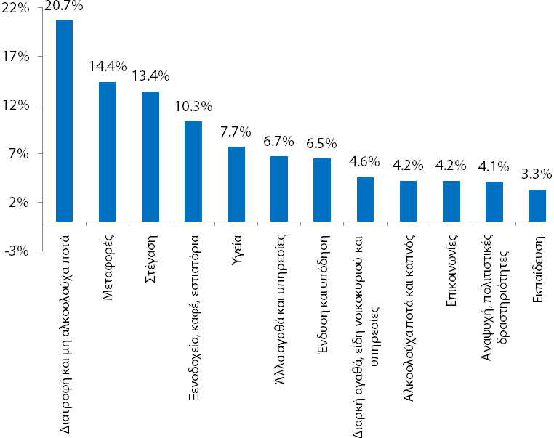
Πηγή: (α) Ελληνική Στατιστική Αρχή (ΕΛΣΤΑΤ), (β) Eurobank Research.
Όπως αναφέραμε στην αρχή της παρούσης ενότητας, ο πληθωρισμός στην ελληνική οικονομία πέρασε σε θετικό έδαφος το 2017 για πρώτη φορά έπειτα από 5 χρόνια. Ως γνωστόν, κατά τη διάρκεια των ετών 2013, 2014, 2015 και 2016 σημειώθηκε αποπληθωρισμός με τη σωρευτική πτώση του εθνικού ΔΤΚ να διαμορφώνεται στο -4,7%. Στην ομάδα άλλων αγαθών και υπηρεσιών καταγράφηκε η μεγαλύτερη σωρευτική μείωση (-11,7%) και ακολούθησαν: εκπαίδευση (-10,8%), μεταφορές (-10,2%), ένδυση και υπόδηση (-8,8%), αναψυχή και πολιτιστικές δραστηριότητες (-8,1%), διαρκή αγαθά, είδη νοικοκυριού και υπηρεσίες (-7,7%), στέγαση (-6,6%), επικοινωνίες (-3,9%), ξενοδοχεία, καφέ και εστιατόρια (-1,0%), υγεία (-0,5%) και διατροφή και μη αλκοολούχα ποτά (-0,1%). Η μοναδική κατηγορία στην οποία σημειώθηκε αύξηση του ΔΤΚ ήταν αυτή των αλκοολούχων ποτών και του καπνού (9,1%). Το εν λόγω ποιοτικό χαρακτηριστικό ερμηνεύεται από την αύξηση της έμμεσης φορολογίας η οποία αντιστάθμισε την αρνητική επίδραση από τη μείωση της ζήτησης.
Σχήμα 3: Εναρμονισμένος Δείκτης Τιμών Καταναλωτή (ΕνΔΤΚ) και ΕνΔΤΚ με Σταθερούς Φόρους (ετήσια % μεταβολή, κινητός μέσος 12 μηνών)
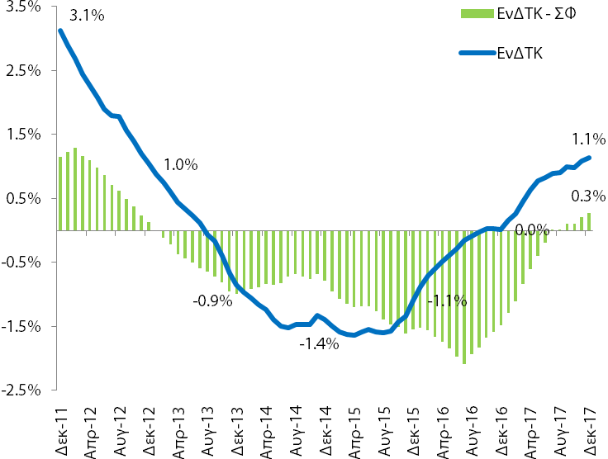
Πληθωρισμός (σύνολο έτους)
2012
2013
2014
2014
2015
2016
2017
Πηγή: (α) Ελληνική Στατιστική Αρχή (ΕΛΣΤΑΤ), (β) Eurobank Research.
Δύναται να υποστηριχτεί ότι η ενίσχυση του γενικού επίπεδου των τιμών το 2017 αντικατοπτρίζει κυρίως την αύξηση των τιμών της ενέργειας και της έμμεσης φορολογίας. Επί παραδείγματι, ο πληθωρισμός βάσει του πυρήνα του εθνικού ΔΤΚ διαμορφώθηκε στο 0,0% το 2017 και το αντίστοιχο μέγεθος βάσει του εναρμονισμένου δείκτη τιμών καταναλωτή με σταθερούς φόρους (ΕνΔΤΚ-ΣΦ) ανήλθε στο 0,3% (βλέπε Σχήμα 3). Εν κατακλείδι, στο μεσοπρόθεσμο χρονικό διάστημα η πορεία του πληθωρισμού στην ελληνική οικονομία θα εξαρτηθεί σε μεγάλο βαθμό από το πόσο γρήγορα θα κλείσει το υπάρχον παραγωγικό κενό (η διαφορά ανάμεσα στο δυνητικό και στο τρέχον πραγματικό ΑΕΠ). Για όσο χρονικό διάστημα ο βαθμός εκμετάλλευσης των παραγωγικών πόρων είναι χαμηλός και η οικονομική δραστηριότητα είναι σχετικά ισχνή, η πιθανότητα εμφάνισης υψηλών πληθωριστικών πιέσεων στην οικονομία θα παραμένει μικρή.
Σχήμα 4: Εναρμονισμένος Δείκτης Τιμών Καταναλωτή – Δεκέμβριος 2017 (ετήσια % μεταβολή, κινητός μέσος 12 μηνών)
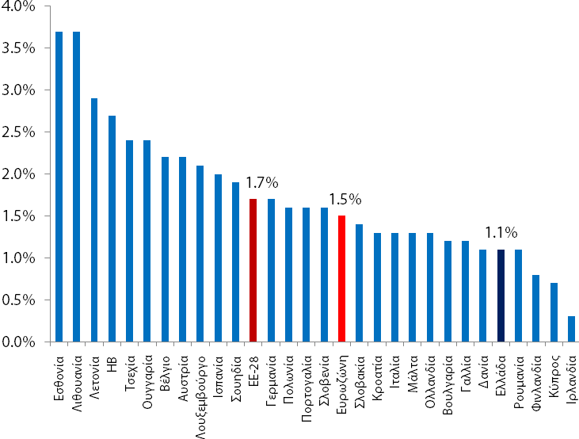
Πηγή: (α) Ελληνική Στατιστική Αρχή (ΕΛΣΤΑΤ), (β) Eurobank Research.
Πίνακας Α1: Βασικά Μακροοικονομικά Μεγέθη της Ελληνικής Οικονομίας
Πραγματικό Ακαθάριστο Εγχώριο Προϊόν (εποχικά διορθωμένα στοιχεία)
Το 3^{ο} τρίμηνο (2017) η ετήσια % μεταβολή του πραγματικού ΑΕΠ ήταν +1,3% (+1,6% (2017Q2) και +0,5% (2016Q3)). Η αντίστοιχη τριμηνιαία % μεταβολή ήταν +0,3% (+0,8% (2017Q2) και +0,6% (2016Q3)). |  | Βασικά Στατιστικά Στοιχεία  Πραγματικό ΑΕΠ (YoY%)  Περίοδος: 1996Q1–2017Q3  Στοιχεία: τριμηνιαία  Μέσος Όρος: +0,8%  Διάμεσος: +2,3%  Μέγιστο: +6,8% (2003Q4)  Ελάχιστο: -10,2% (2011Q1)  Δημοσίευση: 4/12/2017 (προσωρινά στοιχεία)  Επομ. δημ.: 5/3/2018 (προσωρινά στοιχεία)
1997Q3-2017Q3 | 2014Q3–2017Q3
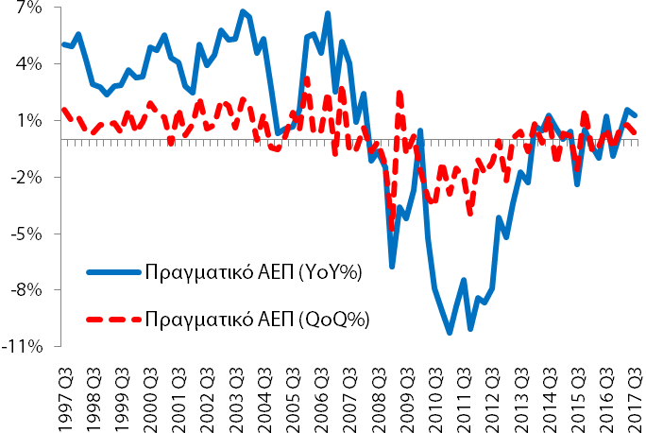 | 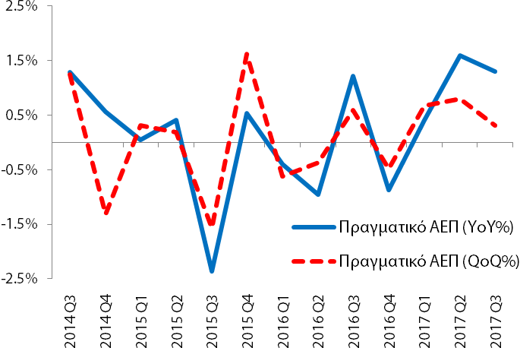
Ποσοστό Ανεργίας (εποχικά διορθωμένα στοιχεία)
Τον Οκτώβριο (2017) το ποσοστό ανεργίας διαμορφώθηκε στο 20,7% (20,8% (9/2017) και 23,3% (10/2016)) και η αντίστοιχη ετήσια μεταβολή ήταν -2,5 ΠΜ (-2,4 ΠΜ (9/2017) και -1,3 ΠΜ (10/2016)). Ο αριθμός των απασχολούμενων ανήλθε στα 3.783,5 χιλ άτομα (3.784,8 χιλ (9/2017) και 3.673,9 χιλ (10/2016)) και των ανέργων στα 990,3 χιλ άτομα (994,8 χιλ (9/2017) και 1.113,3 χιλ (10/2016)). |  | Βασικά Στατιστικά Στοιχεία  Ποσοστό Ανεργίας (%)  Περίοδος: 1/2004-10/2017  Στοιχεία: μηνιαία  Μέσος Όρος: 16,7%  Διάμεσος: 14,5%  Μέγιστο: 28,0% (7/2013)  Ελάχιστο: 7,3% (5/2008)  ΑΑ = αριστερός άξονας  ΔΑ = δεξιός άξονας  ΠΜ = ποσοστ. μοναδ.  Δημοσίευση: 11/1/2018  Επομ. δημ.: 8/2/2018
10/2008–10/2017 | 10/2014–10/2017
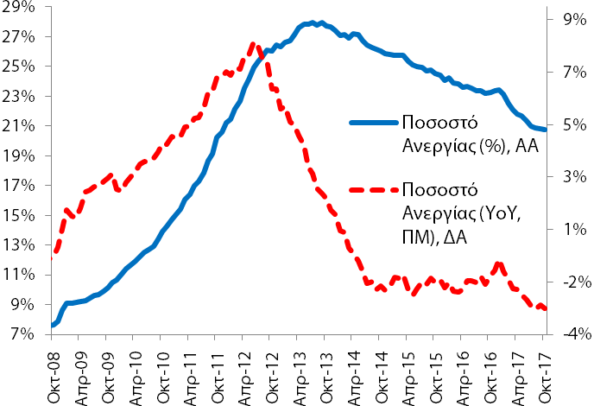 | 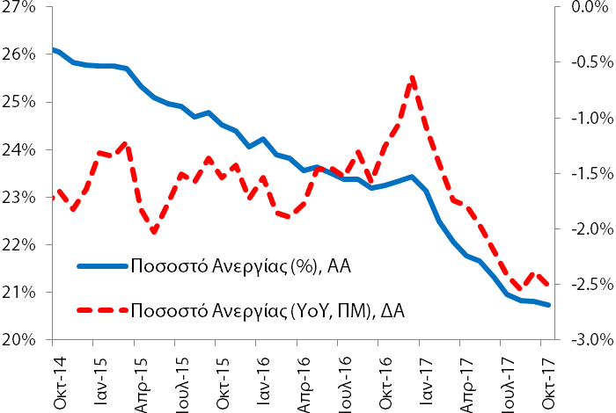
Εναρμονισμένος ΔΤΚ και Εθνικός ΔΤΚ
Τον Δεκέμβριο (2017) η ετήσια % μεταβολή του ΕνΔΤΚ ήταν +1,0% (+1,1% (11/2017) και 0,3% (12/2016)) και η αντίστοιχη μέση ετήσια μεταβολή ήταν +1,1% (+1,1% (11/2017) και 0,0% (12/2016)). Για τον ίδιο μήνα η ετήσια % μεταβολή του Εθνικού ΔΤΚ ήταν +0,7% (+1,1% (11/2017) και 0,0% (12/2016)) και η αντίστοιχη μέση ετήσια μεταβολή ήταν +1,1% (+1,1% (11/2017) και -0,8% (12/2016)). |  | Βασικά Στατιστικά Στοιχεία  ΕνΔΤΚ (YoY%)  Περίοδος: 1/1997-12/2017  Στοιχεία: μηνιαία  Μέσος Όρος: 2,4%  Διάμεσος: 3,0%  Μέγιστο: 6,6% (1/1997)  Ελάχιστο: -2,9% (11/2013)  Δημοσίευση: 12/1/2018  Επομ. δημ.: 15/2/2018
12/2002–12/2017 | 12/2014–12/2017
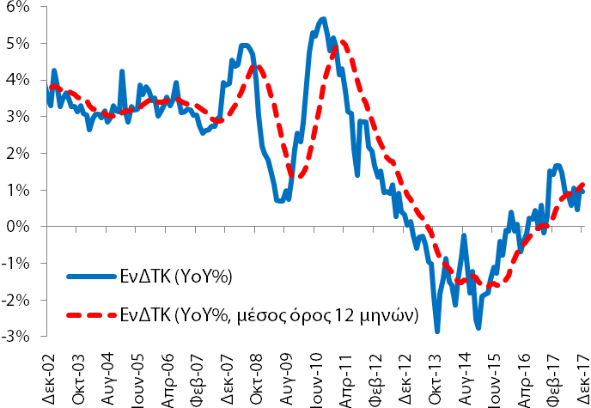 | 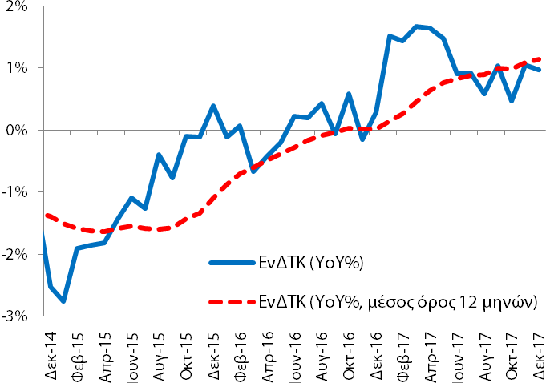
Πηγή: (α) Ελληνική Στατιστική Αρχή (ΕΛ.ΣΤΑΤ.), (β) Eurobank Research.

\\\\\\\\\\\\\\\\\\\\

Πίνακας Α2: Εξωτερικός Τομέας (άθροισμα περιόδου 12 μηνών: Σ12M)
Συγκεντρωτικά Ισοζύγια (10/2014 - 10/2017) | Επί Μέρους Ισοζύγια (10/2014 - 10/2017) |  | Δημοσίευση: 21/12/2017
Αγαθών (καυσίμων, πλοίων, χωρίς καύσιμα και πλοία) |  |  | - Το δωδεκάμηνο Νοεμβρίου 2016 - Οκτωβρίου 2017 το ισοζύγιο τρεχουσών συναλλαγών διαμορφώθηκε στα -1,5 δις ευρώ (10/2016-9/2017: -1,2 δις ευρώ και 11/2015-10/2016: -1,7 δις ευρώ).  - Το δωδεκάμηνο Νοεμβρίου 2016 - Οκτωβρίου 2017 το ισοζύγιο αγαθών διαμορφώθηκε στα -18,7 δις ευρώ (10/2016-9/2017: -18,2 δις ευρώ και 11/2015-10/2016: -16,5 δις ευρώ).
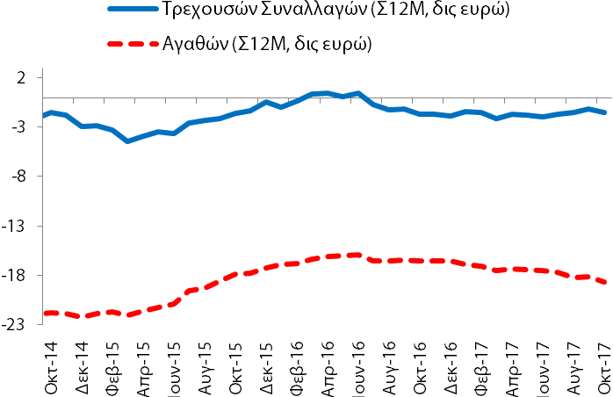 | 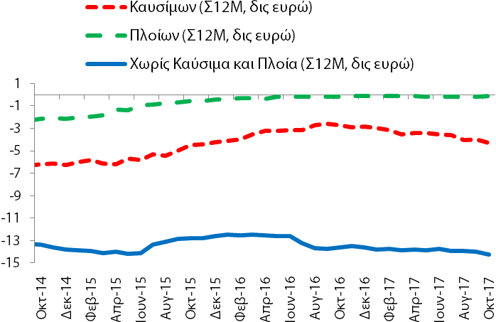
Υπηρεσιών (ταξιδιωτικό, μεταφορών και λοιπών υπηρεσιών) |  |  | - Το δωδεκάμηνο Νοεμβρίου 2016 - Οκτωβρίου 2017 το ισοζύγιο υπηρεσιών διαμορφώθηκε στα +17,4 δις ευρώ (10/2016-9/2017: +17,2 δις ευρώ και 11/2015-10/2016: +15,0 δις ευρώ).  - Το δωδεκάμηνο Νοεμβρίου 2016 - Οκτωβρίου 2017 το ταξιδιωτικό ισοζύγιο διαμορφώθηκε στα +12,6 δις ευρώ (10/2016-9/2017: +12,5 δις ευρώ και 11/2015-10/2016: +11,2 δις ευρώ).
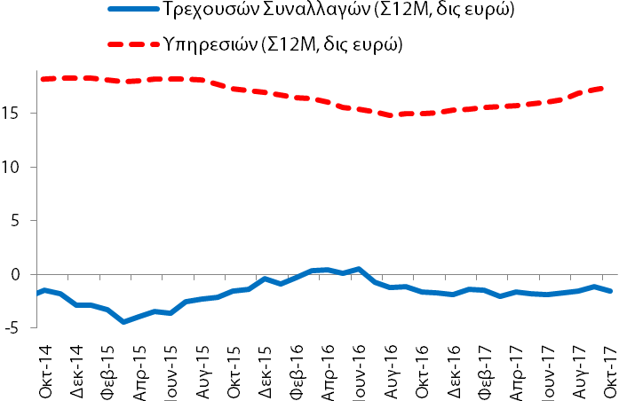 | 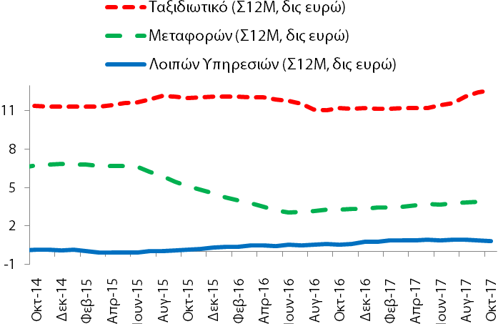
Πρωτογενών Εισοδημάτων (αμοιβ. & μισθ., τόκων, μερισμ. & κερδ. και λοιπ. πρωτογ. εισοδ.) |  |  | - Το δωδεκάμηνο Νοεμβρίου 2016 - Οκτωβρίου 2017 το ισοζύγιο πρωτογενών εισοδημάτων διαμορφώθηκε στα +0,3 δις ευρώ (10/2016-9/2017: +0,3 δις ευρώ και 11/2015-10/2016: +0,2 δις ευρώ).  - Το δωδεκάμηνο Νοεμβρίου 2016 - Οκτωβρίου 2017 το ισοζύγιο τόκων, μερισμάτων και κερδών διαμορφώθηκε στα -1,9 δις ευρώ (10/2016-9/2017: -1,9 δις ευρώ και 11/2015-10/2016: -2,5 δις ευρώ).
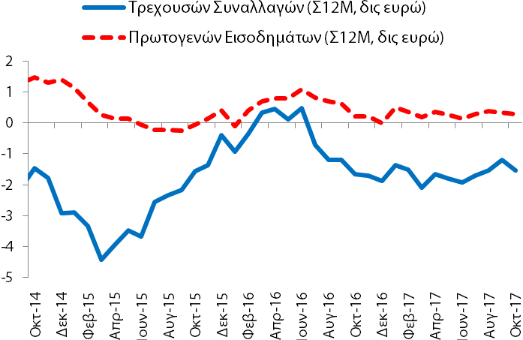 | 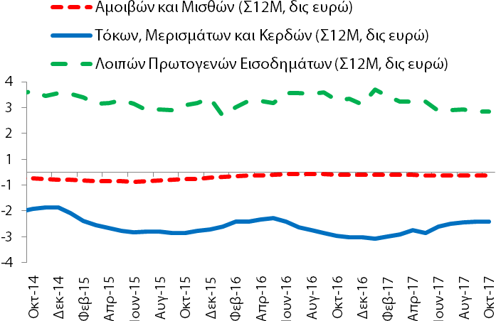
Δευτερογενών Εισοδημάτων (γενικής κυβέρνησης και λοιπών τομέων) |  |  | - Το δωδεκάμηνο Νοεμβρίου 2016 - Οκτωβρίου 2017 το ισοζύγιο δευτερογενών εισοδημάτων διαμορφώθηκε στα -0,6 δις ευρώ (10/2016-9/2017: -0,6 δις ευρώ και 11/2015-10/2016: -0,4 δις ευρώ).  - Το δωδεκάμηνο Νοεμβρίου 2016 - Οκτωβρίου 2017 το ισοζύγιο γενικής κυβέρνησης διαμορφώθηκε στα -0,9 δις ευρώ (10/2016-9/2017: -0,9 δις ευρώ και 11/2015-10/2016: -0,6 δις ευρώ).
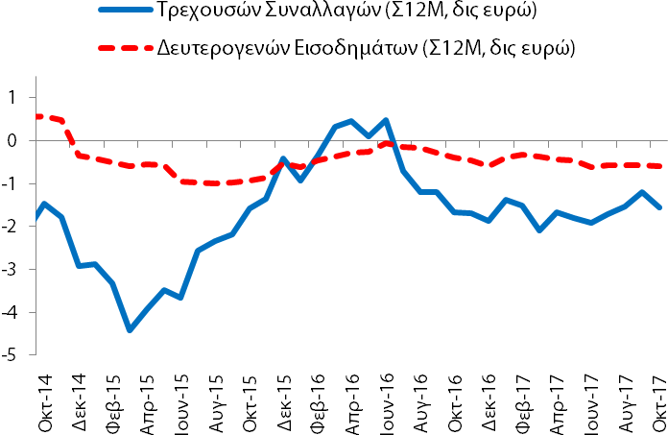 | 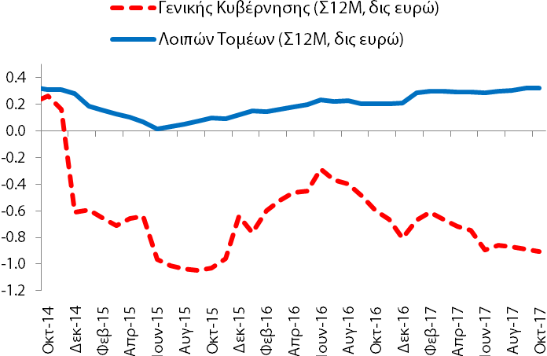
Πηγή: (α) Τράπεζα της Ελλάδος (ΤτΕ), (β) Eurobank Research. |  | Επόμενη δημοσίευση: 22/1/2018

Πίνακας Α3: Χρηματοδότηση και Καταθέσεις στην Ελληνική Οικονομία (εγχώρια ΝΧΙ εκτός της ΤτΕ)
Χρηματοδότηση (κάτοικοι εσωτερικού) | Καταθέσεις (κάτοικοι εσωτερικού) |  | Δημοσίευση: 29/12/2017
Γενικό Σύνολο (υπόλοιπα) |  |  | - Τον Νοέμβριο (2017) το γενικό σύνολο της χρηματοδότησης (κάτοικοι εσωτερικού) ανήλθε στα €202,8 δις (10/2017: €204,2 δις και 11/2016: €222,1 δις). Το αντίστοιχο μέγεθος για τις καταθέσεις ήταν €138,6 δις (10/2017: €136,9 δις και 11/2016: €136,4 δις).
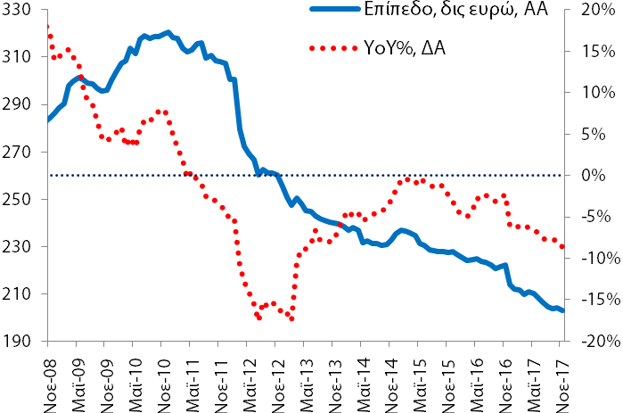 | 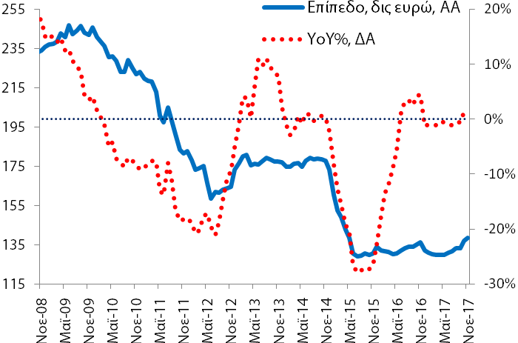
Γενική Κυβέρνηση (υπόλοιπα) |  |  | - Τον Νοέμβριο (2017) η χρηματοδότηση της γενικής κυβέρνησης ανήλθε στα €18,2 δις (10/2017: €18,3 δις και 11/2016: €23,0 δις). Το αντίστοιχο μέγεθος για τις καταθέσεις ήταν €14,7 δις (10/2017: €13,3 δις και 11/2016: €11,6 δις).
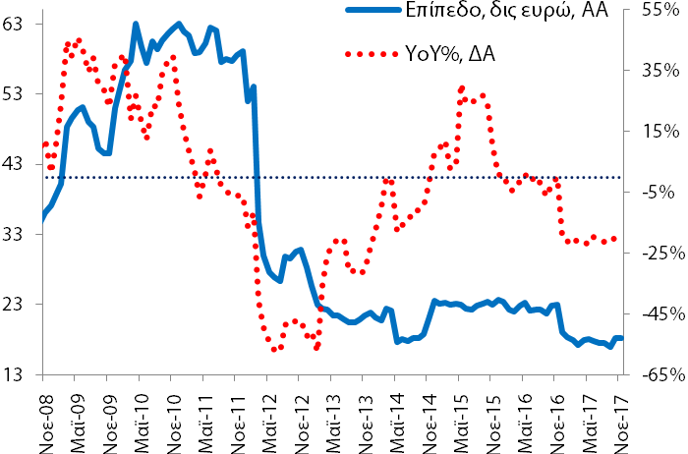 | 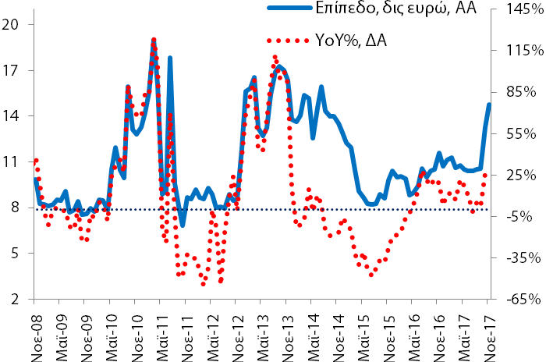
Ιδιωτικές Επιχειρήσεις (υπόλοιπα) |  |  | - Τον Νοέμβριο (2017) η χρηματοδότηση των ιδιωτικών επιχειρήσεων ανήλθε στα €89,0 δις (10/2017: €89,3 δις και 11/2016: €95,0 δις). Το αντίστοιχο μέγεθος για τις καταθέσεις ήταν €22,5 δις (10/2017: €22,3 δις και 11/2016: €22,2 δις).
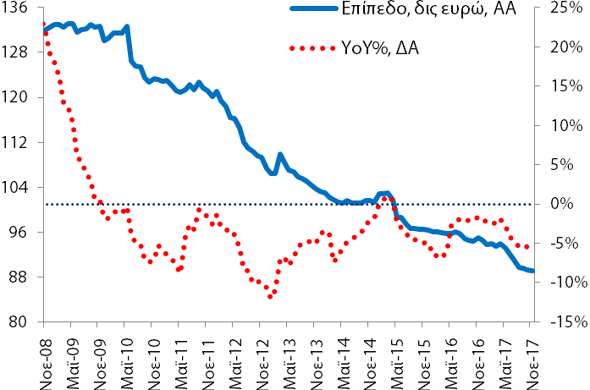 | 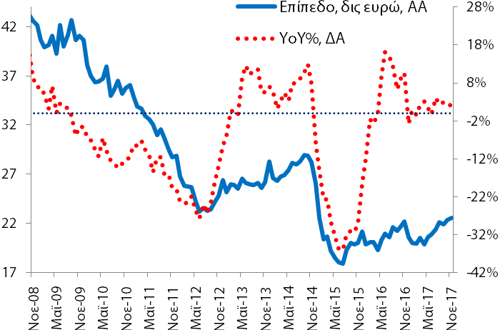
Νοικοκυριά (υπόλοιπα) |  |  | - Τον Νοέμβριο (2017) η χρηματοδότηση των νοικοκυριών ανήλθε στα €82,7 δις (10/2017: €83,8 δις και 11/2016: €90,9 δις). Το αντίστοιχο μέγεθος για τις καταθέσεις ήταν €101,3 δις (10/2017: €101,3 δις και 11/2016: €102,7 δις).  Σημείωση: από τον Δεκέμβριο 2016 το ταμείο παρακαταθηκών και δανείων δεν λογίζεται ως ΝΧΙ και οι καταθέσεις του ΤΕΚΕ μεταφέρονται στη Γεν. Κυβερν.
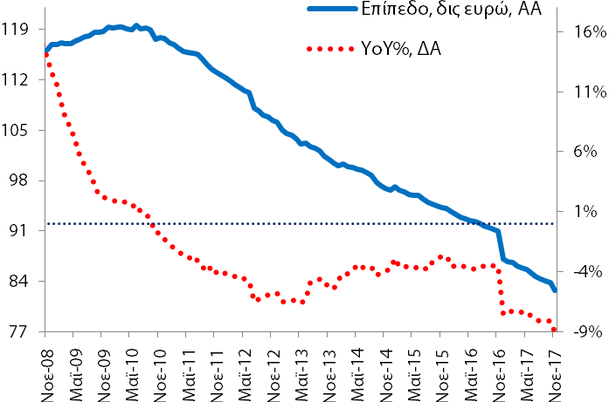 | 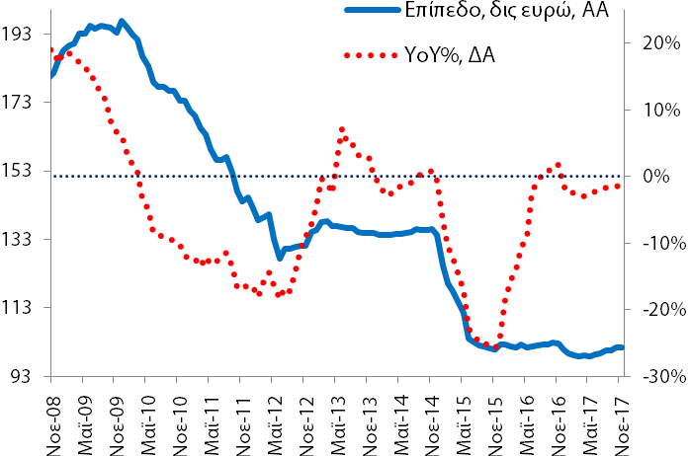
Πηγή: (α) Τράπεζα της Ελλάδος (ΤτΕ), (β) Eurobank Research. |  | Επόμενη Δημοσίευση: 26/1/2018

Πίνακας Α4: Δείκτες Οικονομικού Κλίματος - Εμπιστοσύνης, Ελλάδα και Ευρωζώνη
Συνολική Περίοδος: 12/2002-12/2017 | Υποπερίοδος: 12/2014–12/2017 |  | Δημοσίευση: 8/1/2018
Οικονομικό Κλίμα – Συγκεντρωτικός Δείκτης Εμπιστοσύνης |  |  | - Τον Δεκέμβριο (2017) ο δείκτης οικονομικού κλίματος (101,0 μονάδες δείκτη (ΜΔ)) βελτιώθηκε κατά +2,6 ΜΔ σε σχέση με τον Νοέμβριο (2017) και βελτιώθηκε κατά +5,9 ΜΔ σε σχέση με τον αντίστοιχο μήνα του προηγούμενου έτους.
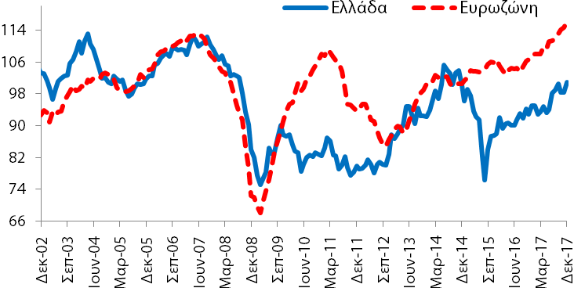 | 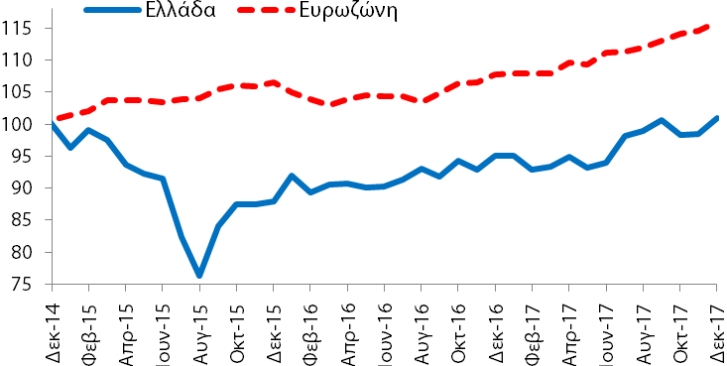
Βιομηχανία (Στάθμιση: 40%) |  |  | - Τον Δεκέμβριο (2017) ο δείκτης εμπιστοσύνης στη βιομηχανία (0,2 ΜΔ) βελτιώθηκε κατά +4,1 ΜΔ σε σχέση με τον Νοέμβριο (2017) και βελτιώθηκε κατά +5,9 ΜΔ σε σχέση με τον αντίστοιχο μήνα του προηγούμενου έτους.
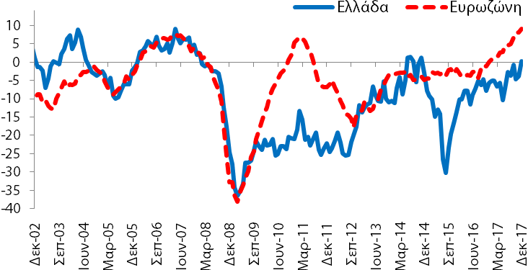 | 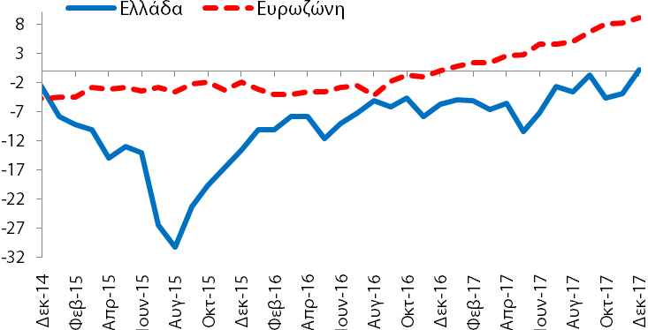
Υπηρεσίες (Στάθμιση: 30%) |  |  | - Τον Δεκέμβριο (2017) ο δείκτης εμπιστοσύνης στις υπηρεσίες (13,4 ΜΔ) επιδεινώθηκε κατά -0,2 ΜΔ σε σχέση με τον Νοέμβριο (2017) και βελτιώθηκε κατά +16,5 ΜΔ σε σχέση με τον αντίστοιχο μήνα του προηγούμενου έτους.
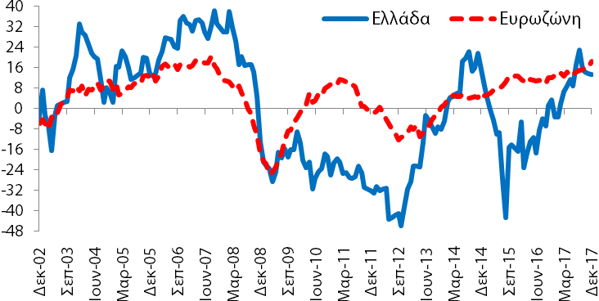 | 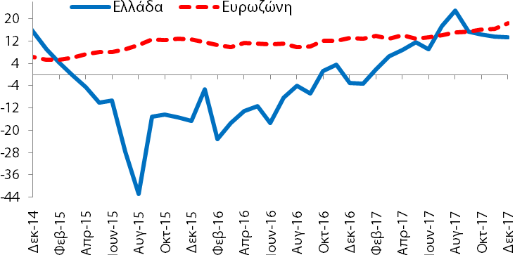
Καταναλωτές (Στάθμιση: 20%) |  |  | - Τον Δεκέμβριο (2017) ο δείκτης εμπιστοσύνης καταναλωτή (-50,3 ΜΔ) βελτιώθηκε κατά +3,5 ΜΔ σε σχέση με τον Νοέμβριο (2017) και βελτιώθηκε κατά +14,1 ΜΔ σε σχέση με τον αντίστοιχο μήνα του προηγούμενου έτους.
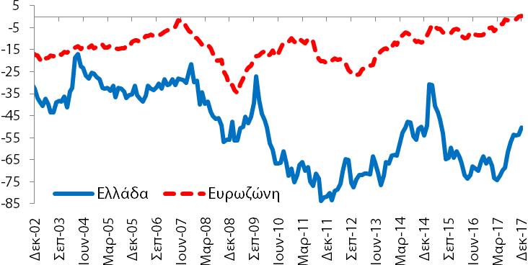 | 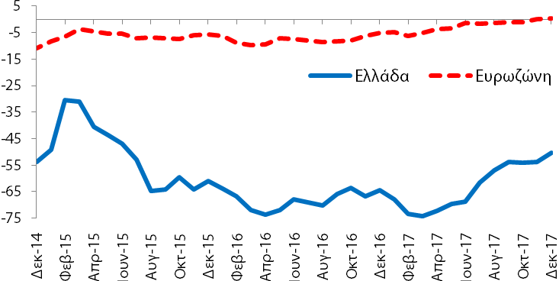
Λιανικό Εμπόριο (Στάθμιση: 5%) |  |  | - Τον Δεκέμβριο (2017) ο δείκτης εμπιστοσύνης στο λιανικό εμπόριο (-0,4 ΜΔ) επιδεινώθηκε κατά -2,7 ΜΔ σε σχέση με τον Νοέμβριο (2017) και επιδεινώθηκε κατά -10,2 ΜΔ σε σχέση με τον αντίστοιχο μήνα του προηγούμενου έτους.
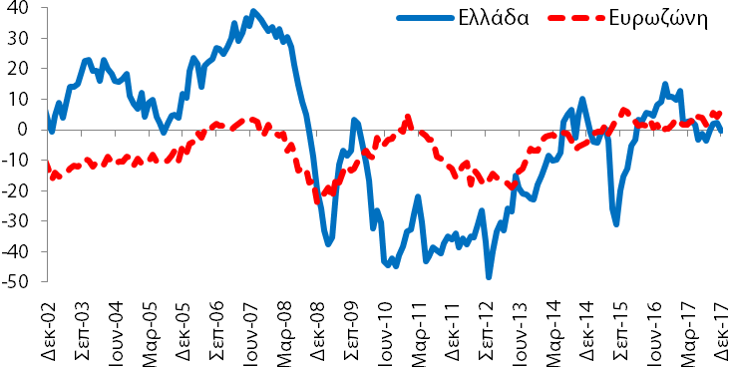 | 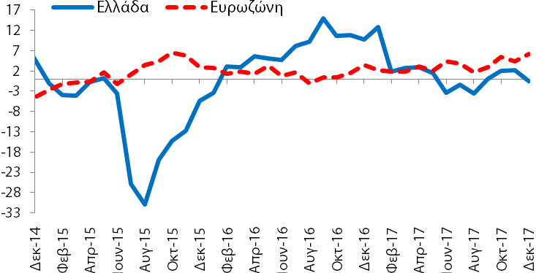
Κατασκευές (Στάθμιση: 5%) |  |  | - Τον Δεκέμβριο (2017) ο δείκτης εμπιστοσύνης στις κατασκευές (-58,3 ΜΔ) βελτιώθηκε κατά +1,0 ΜΔ σε σχέση με τον Νοέμβριο (2017) και επιδεινώθηκε κατά -14,3 ΜΔ σε σχέση με τον αντίστοιχο μήνα του προηγούμενου έτους.
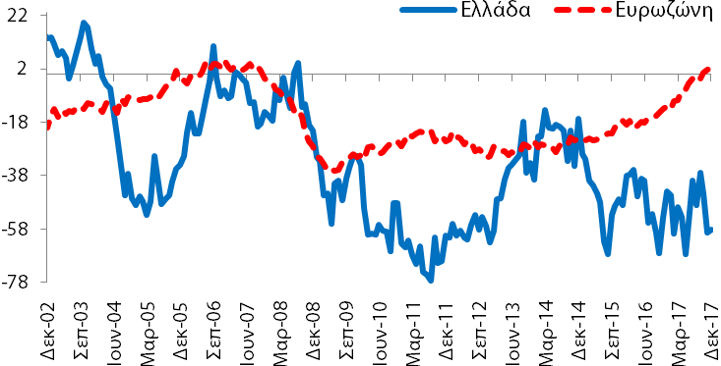 | 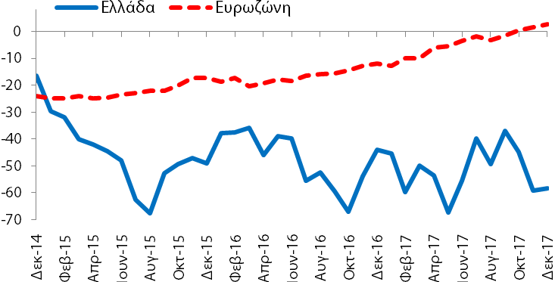
Πηγή: (α) Ευρωπαϊκή Επιτροπή (European Commission), (β) Eurobank Research. |  | Επόμενη δημοσίευση: 30/1/2018

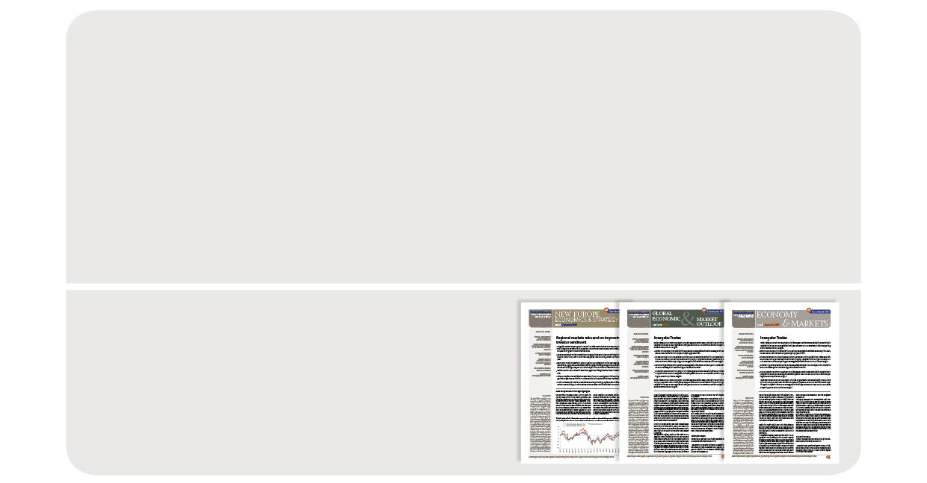

Τομέας Οικονομικής Ανάλυσης
& Έρευνας Διεθνών Κεφαλαιαγορών

Δρ. Πλάτων Μονοκρούσος
Επικεφαλής Οικονομολόγος Ομίλου Eurobank

Δρ. Τάσος Αναστασάτος
Αναπληρωτής Επικεφαλής Οικονομολόγος Ομίλου Eurobank

Ιωάννης Γκιώνης: Ανώτερος Οικονομολόγος
Δρ. Στυλιανός Γώγος: Οικονομικός Αναλυτής
Άννα Δημητριάδου: Οικονομική Αναλύτρια
Όλγα Κοσμά: Ερευνήτρια Οικονομολόγος
Παρασκευή Πετροπούλου: Ανώτερη Οικονομολόγος
Δρ. Θεόδωρος Σταματίου: Ανώτερος Οικονομολόγος
Ευαγγελία Τσιαμπάου: Οικονομική Αναλύτρια
Γαλάτεια Φωκά: Ερευνήτρια Οικονομολόγος
Άννα Μαρία Παπουτσάκη

Eurobank Οικονομικές Μελέτες
Περισσότερες εκδόσεις μας διαθέσιμες στο http://www.eurobank.gr/research
•Daily Overview of Global markets & the SEE Region: Ημερήσια επισκόπηση με τις βασικές μακροοικονομικές εξελίξεις στην αγορά της Ελλάδας και τις παγκόσμιες αγορές
•Greece Macro Monitor: Περιοδική έκδοση για τις τελευταίες οικονομικές εξελίξεις της αγοράς της Ελλάδας
•Regional Economics & Market Strategy Monthly: Μηνιαία έκδοση για την οικονομία και τις εξελίξεις της αγοράς ανά περιοχή
•Global Economy & Markets Monthly: Μηνιαία ανασκόπηση της διεθνούς οικονομίας και των χρηματοπιστωτικών αγορών

Εγγραφείτε ηλεκτρονικά στο: http://www.eurobank.gr/research
Ακολουθήστε μας στο twitter: http://twitter.com/Eurobank_Group

Eurobank Ergasias SA, 8 Othonos Str., 10557 Athens, tel: +30 210 33 37 000, fax: +30 210 33 37 190, contact email: Research@eurobank.gr

Στο Σχήμα 2 παραθέτουμε τους συντελεστές στάθμισης (βαρύτητα) των επί μέρους ομάδων αγαθών και υπηρεσιών στον σχηματισμό του εθνικού ΔΤΚ.

